황성섭 3월 6일 작업일지

신규 모델링 적용 – 마을 사이를 건너는 다리

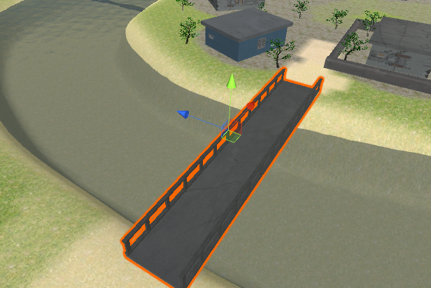

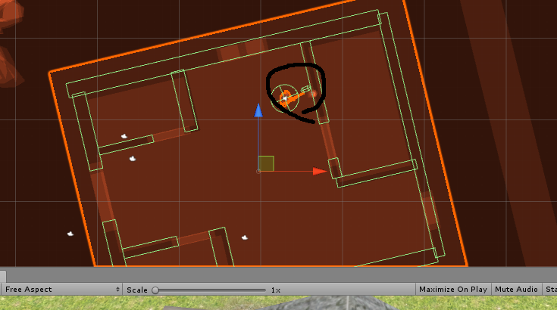

집 안에서 벽에 붙어 총 발사할 경우 벽을 뚫고 총알이 나가는 버그 수정

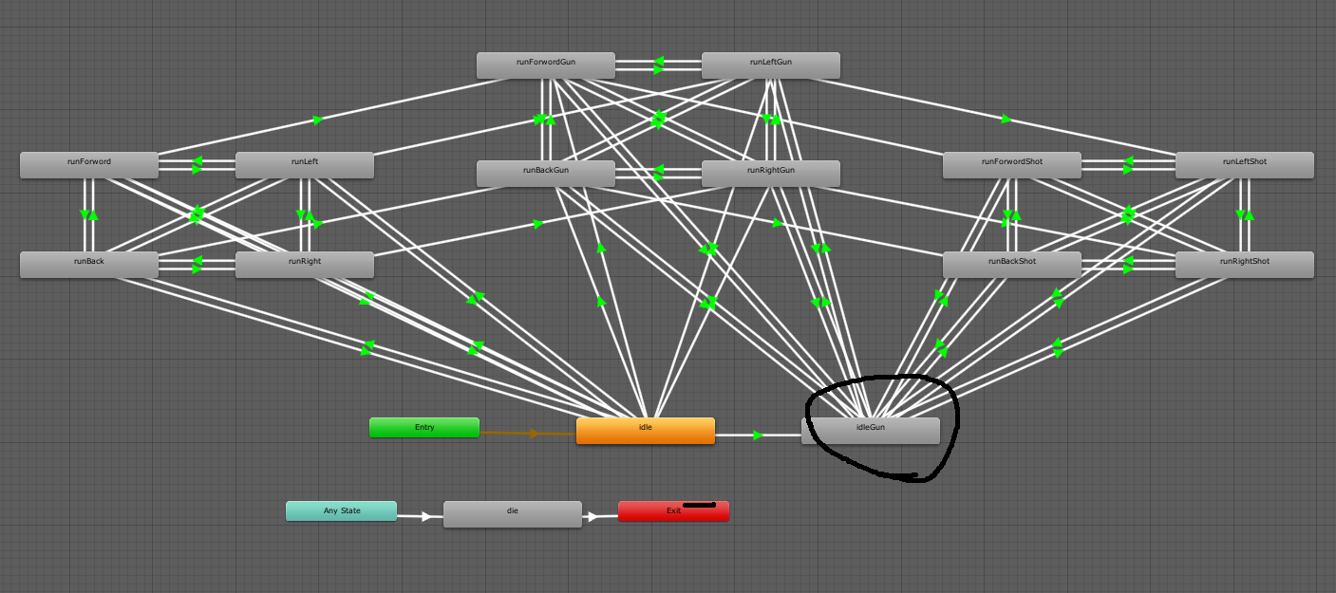

신규 애니메이션 적용 – idleGun(총을 들고 있는 대기 상태)

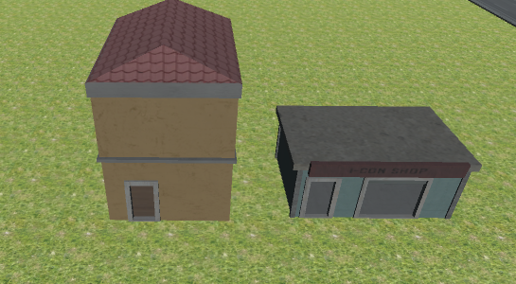

신규 모델링 적용 - 2층 집, 오픈형 집

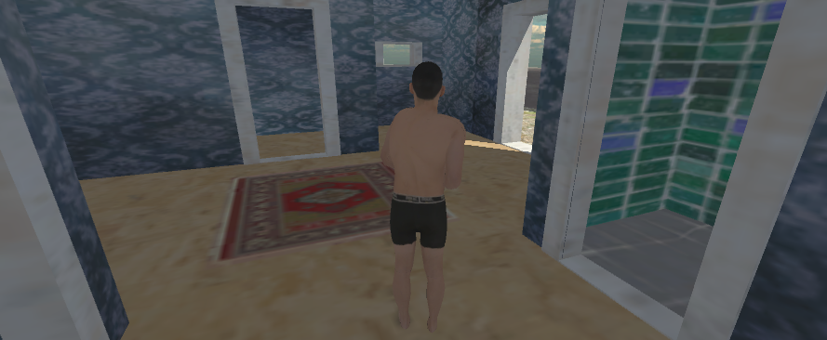

집 안에 들어 갈 경우 시점 변화 적용 – 벡뷰 < - > 쿼터뷰